YGM400小百叶箱操作手册
- 产品概述
由本公司设计的YGM400小百叶箱，适用于气象、建筑、电力、桥梁、船舶等多种行业的温湿度测量。安装非常简单，可以自由搭配温湿度变送器等设备来实现对温湿度的测量。其结构设计的最顶上三层是用来防止太阳直射的，箱体内有充足的空间让其内部达到热平衡。
YGM400采用双层挡风设计，使其受外部风压和温度波动的影响很小。同时，YGM400内部涂有黑色防护层，使得光线对其内部测量设备的影响降到最低，从而最大化的隔绝了紫外线对其的影响。
支撑杆用不锈钢材质制作而成，结构强度高。
YGM400可以在-20~75℃的环境中使用。
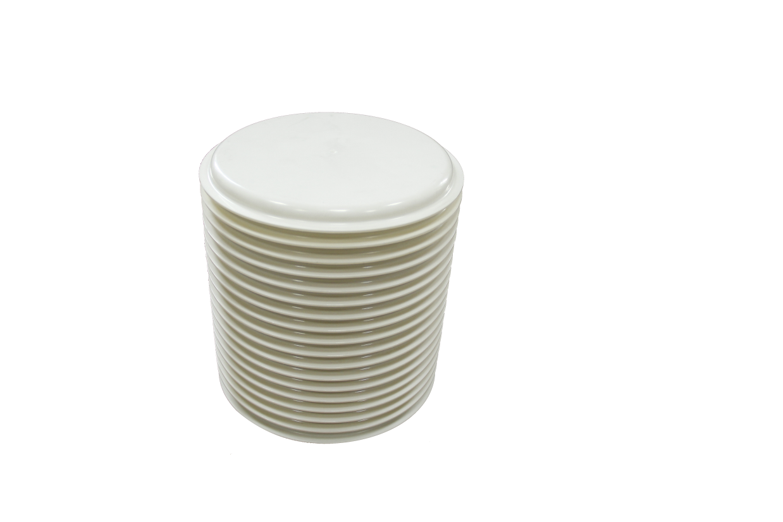

- 主要技术指标
直径：$φ\text{245}\text{mm}$
高度：264mm

- 结构尺寸图（单位：mm）
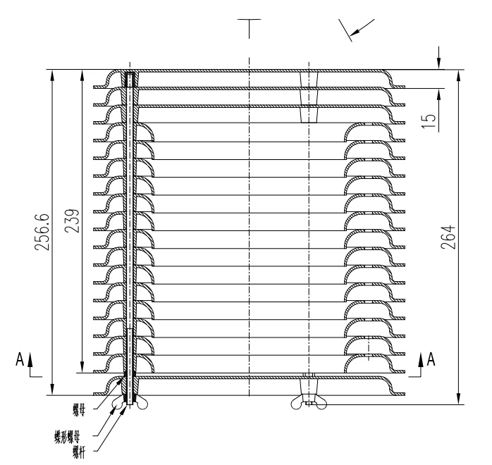

声明：本公司将不断对产品进行革新，如有设计或规格上的变更，本公司保留不预先通知的权利

版本说明：
版本号 | 更改说明 | 更改日期
V1.0 | 基本 | 2015.12.11
V2.0 | 更改格式 | 2019.07.29

